**Звіт про виконання практичних завдань до лекцій з курсу Технології програмування на мові Python**

Звіт до Теми №1

Функції та змінні

Під час виконання практичного завдання до Теми №1 було надано варіанти рішення до наступних задач:

**Перетворення рядка**

Необхідно рядок, що має вигляд "abcdefg123" перетворити наступним чином "321gfedcba", вважаючи сталою довжину рядку в 10 символів.

Хід виконання завдання:

1. Відкрила ВСкод
2. Прочитала завдання
3. Виконала завдання
4. Затестила
5. Закинула в звіт

Текст програми:

|  |
| --- |
| input_string = "abcdefg123"  reversed_string = input_string[::-1]  print(reversed_string) |

Посилання на github:

<https://github.com/katyakutsyn/TP-KB-222-Kateryna-Kutsyn/blob/main/topic_01/task1.py>

Знімок екрану з посилання на github:

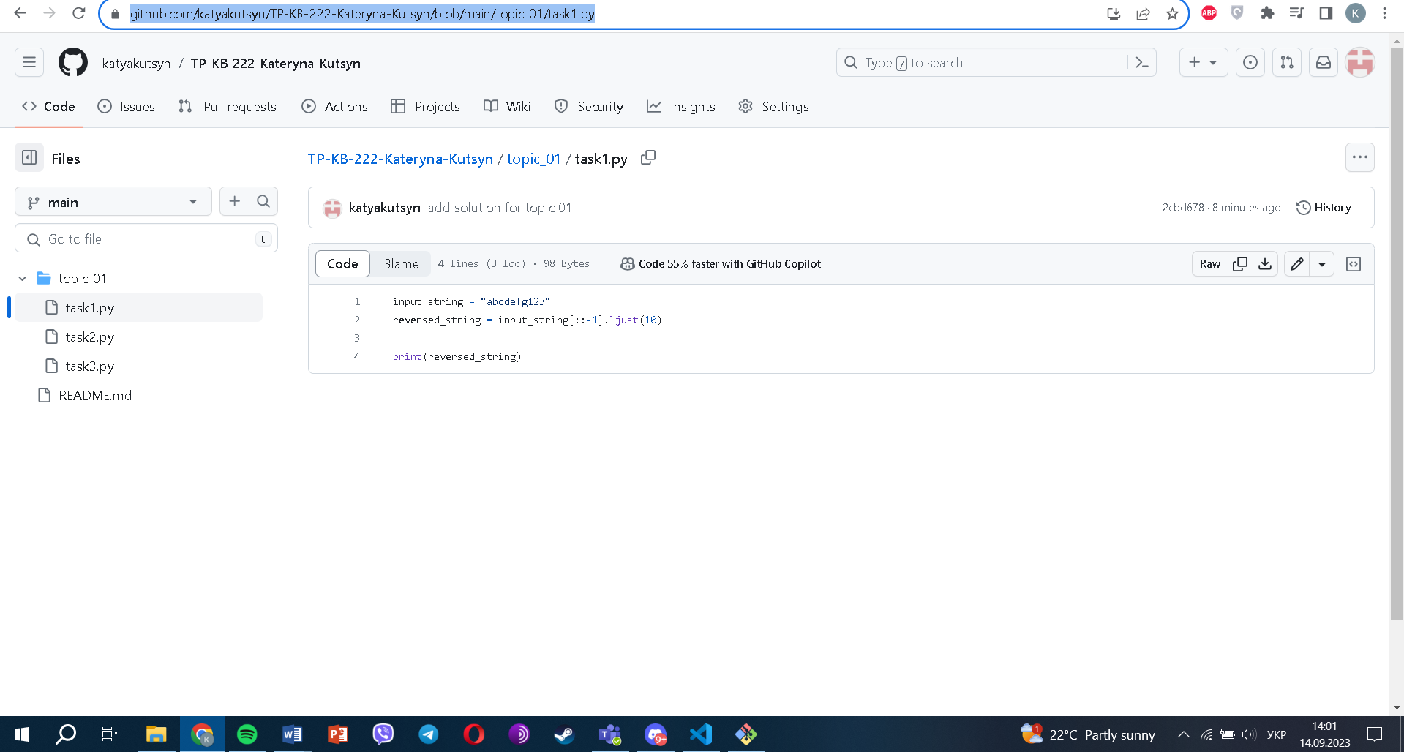

**Форматування рядка**

Виконайте певний тест для strip, capitalize, title, upper, lower, replace

Хід виконання завдання:

1. Відкрила ВСкод
2. Прочитала завдання
3. Виконала завдання
4. Затестила
5. Закинула в звіт

Текст програми:

|  |
| --- |
| # Task 1 - strip  text = " hello, world "  stripped_text = text.strip()  print(stripped_text)  # Task 2 - capitalize  text = "hello, world"  capitalized_text = text.capitalize()  print(capitalized_text)  # Task 3 - title  text = "hello, world"  title_text = text.title()  print(title_text)  # Task 4 - upper  text = "hello, world"  upper_text = text.upper()  print(upper_text)  # Task 5 - lower  text = "HELLO, WORLD"  lower_text = text.lower()  print(lower_text)  # Task 6 - replace(one more another)  text = "I like cats, but cats don't like me."  replaced_text = text.replace("cats", "dogs")  print(replaced_text) |

Посилання на github:

[https://github.com/katyakutsyn/TP-KB-222-Kateryna- Kutsyn/blob/main/topic_01/task2.py](https://github.com/katyakutsyn/TP-KB-222-Kateryna-%20%20Kutsyn/blob/main/topic_01/task2.py)

Знімок екрану з посилання на github:

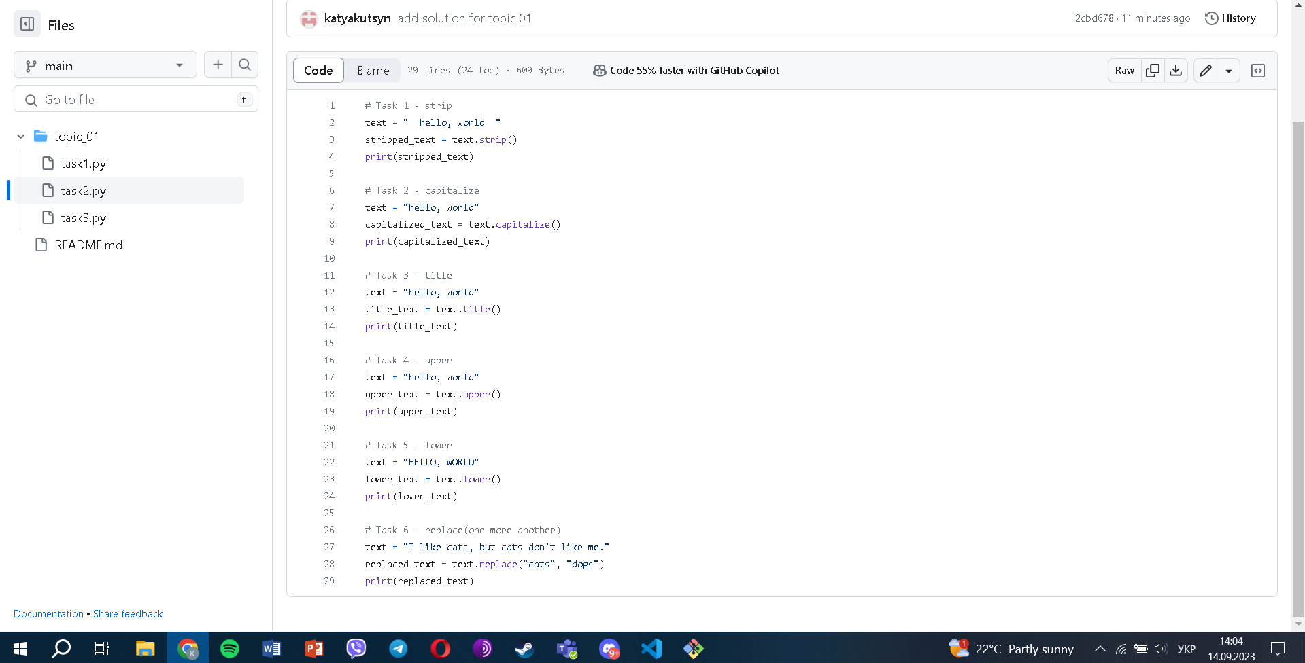

**Функція для знаходження дискримінанту**

Виконайте і напишіть функцію для знаходження дискримінанту

Хід виконання завдання:

1. Відкрила ВСкод
2. Прочитала завдання
3. Виконала завдання
4. Затестила
5. Закинула в звіт

Текст програми:

|  |
| --- |
| import math  def findD(a, b, c):  D = b**2 - 4*a*c  return D  a = int(input("Enter the coefficient a: "))  b = int(input("Enter the coefficient b: "))  c = int(input("Enter the coefficient c: "))  discriminant = findD(a, b, c)  print(f"The discriminant D is: {discriminant}") |

Посилання на github:

<https://github.com/katyakutsyn/TP-KB-222-Kateryna-Kutsyn/blob/main/topic_01/task3.py>

Знімок екрану з посилання на github:

